[上海中医药大学附属曙光医院某研究团队所发文章被质疑发生图片重叠](https://mp.weixin.qq.com/s?__biz=MzIwNzc3MzU3NQ==&mid=2247484261&idx=2&sn=f3647d0740221d4fd245723d90fcc89f&chksm=964212a7b5f0f348cefc21ab859fe83ad15d7187d93b5ceb70e977b01ea444aa8d6817d86672&scene=126&sessionid=1742490875)

[诚信探索](javascript:void(0);)2025-03-12 11:33:23上海

2023年3月30日，上海中医药大学附属曙光医院Qi Jingshu研究团队，在***Journal of ethnopharmacology***上发表的题为**“A herbal product inhibits carbon tetrachloride-induced liver fibrosis by suppressing the epidermal growth factor receptor signaling pathway”**的研究论文，**被质疑文中出现图片重叠。**

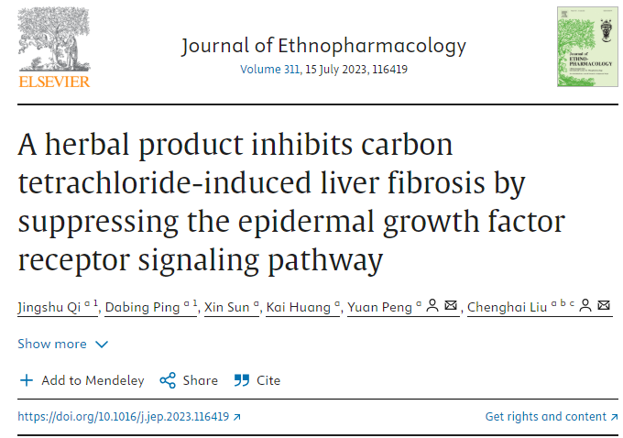

该文章于2025年2月在Pubpeer上被读者质疑：**文章出现图片重叠。**

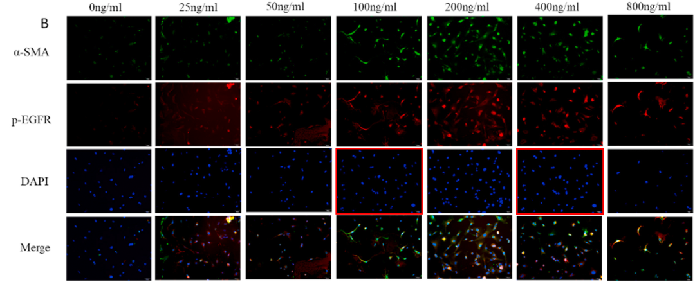

**相关消息**

https://pubpeer.com/publications/0C6BE77119AF14B47FAC140C6F9BD9#1